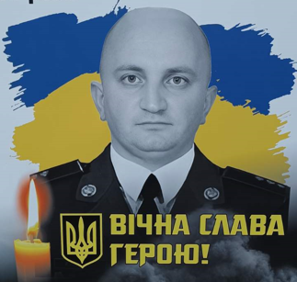
Тут навчався випускник 2005 року
Андрій Кушнір
(20.07.1988 - 28.10.2022)
Захисник України,
старший лейтенант, командир протитанкової артилерійської батареї протитанкового артилерійського дивізіону 30 ОМБР.
Загинув поблизу населеного пункту Андріївка Бахмутського району Донецької області, захищаючи незалежність України.
Нагороджений почесним нагрудним знаком Головнокомандувача Збройних Сил України “Сталевий Хрест”.

